

• Замечать непорядок в одежде и самостоятельно устранять его или обращаться за помощью к взрослому;
• Своевременно пользоваться носовым платком, туалетом;
• Пить из чашки, есть, хорошо пережевывая пищу с закрытым ртом;
• Правильно пользоваться ложкой, салфеткой;
• Убирать игрушки, книжки, строительные материалы на определенное место.

Дети младшего дошкольного возраста должны уметь:
• Мыть руки, засучивая рукава;
• Мыть лицо, не разбрызгивая воду;
• Правильно пользоваться мылом;
• Не мочить одежду;
• Сухо вытираться полотенцем, без напоминания вешать его на отведенное место.
- Одеваться и раздеваться в определенной последовательности.
• Одежду снимать, одевать, складывать, вешать, вывертывать на лицевую сторону, пуговицы расстегивать, застегивать, завязывать шнурки на ботинках;

Самостоятельность - это ценное качество, необходимое человеку в жизни, это качество личности, которое проявляется в независимости ребенка (умении без прямого руководства и помощи, своими собственными силами достичь нелегкой цели).

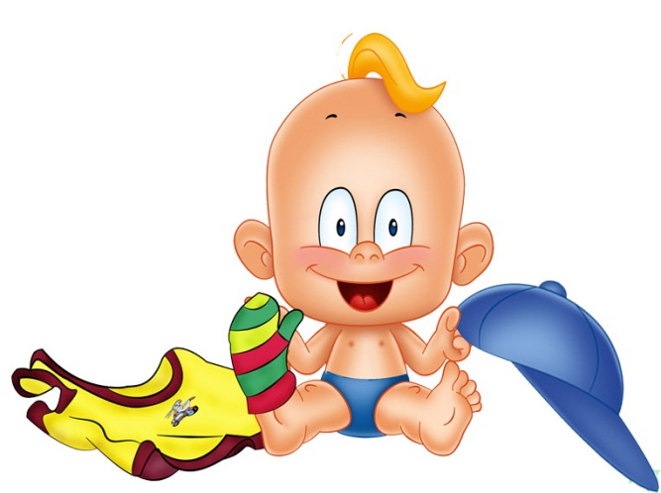
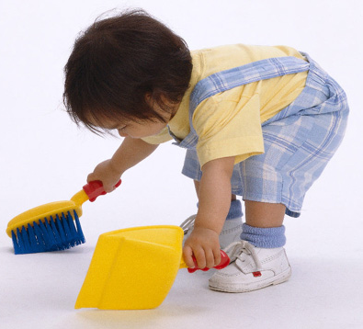
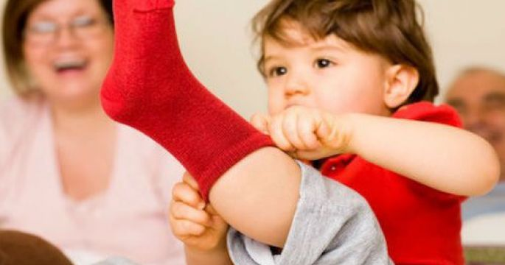
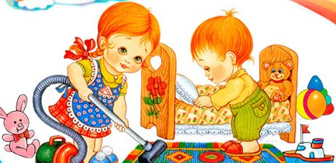

Художественные произведения для детей, которые используются для воспитания самостоятельности
В воспитании у детей самостоятельности в самообслуживании большую помощь оказывают художественные произведения: рассказы Л. Воронковой «Маша – растеряша», В. Овсеевой «Лекарство», стих К. Чуковского «Мойдодыр», А. Барто «Девочка – чумазая», З. Александровой «Что взяла, клади на место», «Топотушки», Ю. Тувима «Письмо ко всем детям по одному очень важному делу», И. Муравейка «Я сама», С. Капутикян «Кто скорее допьёт» и др., а также народные песенки и потешки.
Удачи, терпения, сил Вам в этом нелёгком труде!
Условия для формирования самостоятельности:
- хвалите ребёнка
- не ругайте ребёнка за попытки сделать что – то самостоятельно
- показывайте личный пример
- не пытайтесь облегчить жизнь ребёнку, чересчур помогая ему
- спрашивайте мнения ребёнка, как у взрослого члена семьи
- привлекайте ребёнка к работе по дому
Муниципальное казённое дошкольное образовательное учреждение «Детский сад общеразвивающего вида № 11 г. Киренска»

«Воспитание самостоятельности у детей младшего дошкольного возраста»

